以扩展名.dwt为例，在HKEY_CLASSES_ROOT下有一个.dwt的子键，对应扩展名.dwt，其内内容如下：

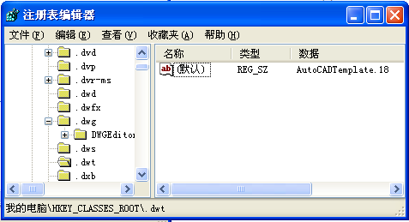

“默认”的值为AutoCADTemplate.18，同样在HKEY_CLASS_ROOT下有一个AutoCADTemplate.18的键，如下图所示：

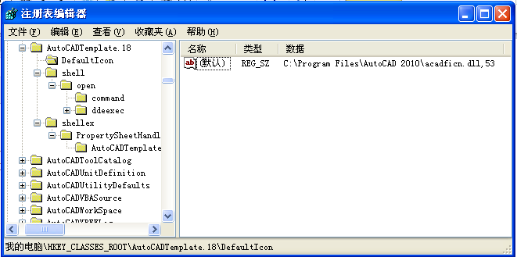

该键下主要有DefaultIcon和shell等键，而Defaulticon中记录了默认图标的位置，此处为“C:\Program Files\AutoCAD 2010\acadficn.dll,53”，而shell下有一个command的子键，记录了打开程序的位置，在这里是“C:\Program Files\AutoCAD 2010\acad.exe "%1"”。

